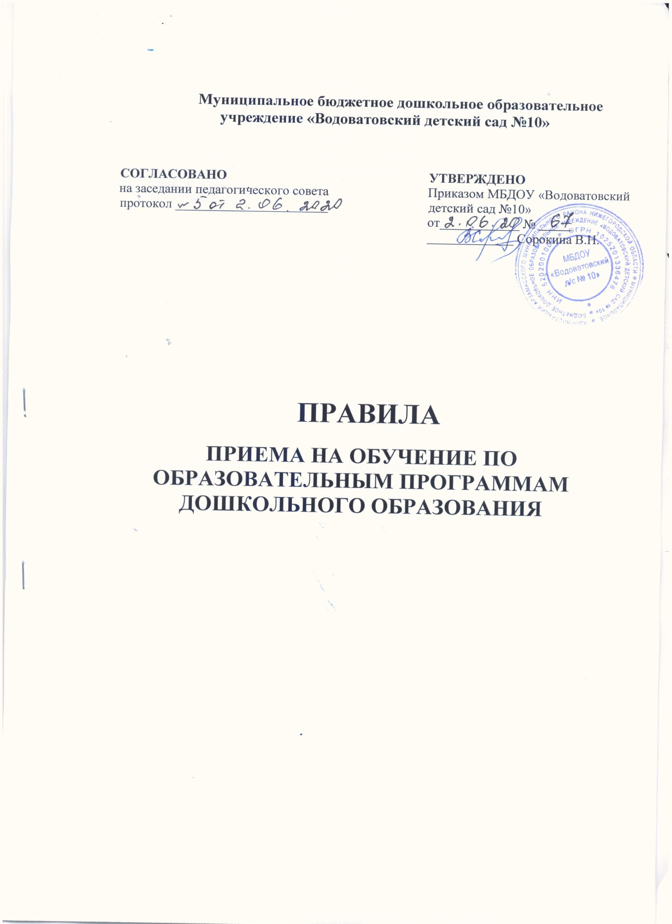

1. Общие положения.

1.1. Настоящие Правила (далее - Правила приёма) определяет правила приёма граждан Российской Федерации в Муниципальное бюджетное дошкольное образовательное учреждение «Водоватовский детский сад №10» (далее - образовательная организация) на обучение по образовательным программам дошкольного образования и разработаны в соответствии с Федеральным Законом от 29 декабря 2012 № 273 - ФЗ «Об образовании в Российской Федерации», приказа Минпросвещения РФ от 15.05.2020 № 236 «Об утверждении Порядка приема на обучение по образовательным программам дошкольного образования».

1.2. Правила приёма обеспечивают приём в образовательную организацию всех граждан, имеющих право на получение дошкольного образования. Правила приёма также определяют правила приема в образовательную организацию граждан, имеющих право на получение дошкольного образования и проживающих на территории, за которой закреплена образовательная организация (далее — закрепленная территория), распорядительным актом администрации Арзамасского муниципального района.

1.3. Приём иностранных граждан и лиц без гражданства, в том числе соотечественников за рубежом, в образовательную организацию за счет бюджетных ассигнований федерального бюджета, бюджетов субъектов Российской Федерации и местных бюджетов осуществляется в соответствии с международными договорами Российской Федерации, Федеральным законом от 29 декабря 2012 г. N 273-ФЗ "Об образовании в Российской Федерации" и настоящими Правилами приёма.

1.4 Правила приема на обучение в образовательную организацию обеспечивают прием в образовательную организацию всех граждан, имеющих право на получение дошкольного образования

1.5. При приеме детей в образовательную организацию последнее обязано ознакомить родителей (законных представителей) со своим уставом, лицензией на осуществление образовательной деятельности, с образовательными программами и другими документами, регламентирующими организацию и осуществление образовательной деятельности, права и обязанности воспитанников.

1.6. Информация о перечне необходимых для приема в образовательную организацию документов и сроках их приема размещаются на информационном стенде образовательной организации и на официальном сайте образовательной организации в сети Интернет.

1.7. Правила приема в ДОУ на обучение обеспечивает также прием граждан, имеющих право на получение дошкольного образования проживающих на территории, за которой закреплена указанная образовательная организация.

1.8. Проживающие в одной семье и имеющие общее место жительства дети имеют право преимущественного приема на обучение по основной общеобразовательной программе дошкольного образования в муниципальную образовательную организацию, в которых обучаются их братья и (или) сестры

1.9. Прием на обучение по образовательной программе дошкольного образования в муниципальную образовательную организацию, реализующую образовательные программы дошкольного образования, осуществляется по направлению органа местного самоуправления, осуществляющего управление в сфере образования, посредством использования региональных информационных систем, указанных в части 14 статьи 98 настоящего Федерального закона от 29.12.2012 г. № 273-ФЗ «Об образовании в Российской Федерации»

1.10. В приеме в ДОУ может быть отказано только по причине отсутствия в ней свободных мест, за исключением случаев предусмотренных статьей 88 ФЗ от 29.12.2012 г. № 273-ФЗ «Об образовании в Российской Федерации»

2. Правила приёма в образовательную организацию

2.1. Заявление для направления в муниципальную образовательную организацию представляется в орган местного самоуправления на бумажном носителе и (или), в электронной форме через «Единый портал государственных и муниципальных услуг (функций) и (или) региональный порталы государственных и муниципальных услуг (функций).

2.2. Заявление о приеме представляется в образовательную организацию на бумажном носителе и (или) в электронной форме через единый портал государственных и муниципальных услуг (функций) и (или) региональный порталы государственных и муниципальных услуг (функций).

2.3. Прием в образовательную организацию осуществляется в течение всего календарного года при наличии свободных мест, в возрасте от 2 месяцев до 7 лет на обучение по основной образовательной программе дошкольного образования.

2.4. Документы о приеме подаются в образовательную организацию после получения направления в рамках реализации муниципальной услуги, предоставляемой органами исполнительной власти субъектов Российской Федерации и органами местного самоуправления по приему заявлений, постановке на учет и зачислению детей в образовательные учреждения, реализующие основную образовательную программу дошкольного образования, или руководителю образовательной организации или лицу, его заменяющему в дни приема (среда с 13.00 до 17.00, пятница с 9.00 до 13.00).

2.5. Прием в образовательную организацию осуществляется по личному заявлению родителя (законного представителя) ребенка при предъявлении оригинала документа, удостоверяющего личность родителя (законного представителя), либо оригинала документа, удостоверяющего личность иностранного гражданина и лица без гражданства в Российской Федерации в соответствии со статьей 10 Федерального закона от 25 июля 2002 г. N 115-ФЗ «О правовом положении иностранных граждан в Российской Федерации».
В заявлении родителями (законными представителями) ребенка указываются следующие сведения:
а) фамилия, имя, отчество (последнее — при наличии) ребенка;
б) дата рождения ребенка;
в) реквизиты свидетельства о рождении ребенка;
г) адрес места жительства (места пребывания, места фактического проживания) ребенка;
д) фамилия, имя, отчество (последнее — при наличии) родителей (законных представителей) ребенка;
е) реквизиты документ, удостоверяющего личность родителя (законного представителя) ребенка;
ж) реквизиты документ, подтверждающего установление опеки (при наличии);
з) адрес электронной почты, номер телефона (при наличии) родителей (законных представителей) ребенка;
и) о выборе языка образования, родного языка из числа языков народа Российской Федерации, в том числе русского языка как родного языка;
к) о потребности в обучении ребенка по адаптированной образовательной программе дошкольного образования и (или) в создании специальных условий для организации обучения и воспитания ребенка-инвалида в соответствии с индивидуальной программой реабилитации инвалида (при наличии);
л) о направленности дошкольной группы;
м) о необходимом режиме пребывания ребенка;
н) о желаемой дате приема на обучение.

В заявлении для направления родителями (законными представителями) ребенка дополнительно указываются сведения о государственных или муниципальных образовательных организациях, выбранных для приема, и о наличии права на специальные меры поддержки (гарантии) отдельных категорий граждан и их семей (при необходимости).

При наличии у ребенка братьев и (или) сестер, проживающих в одной с ним семье и имеющих общее с ним место жительства, обучающихся в государственной или муниципальной образовательной организации, выбранной родителем (законным представителем) для приема ребенка, его родители (законные представители) в заявлении для направления указывают фамилию(-ии), имя (имена), отчества (-а) (последнее при наличии) братьев и (или) сестер.

2.6. Для приема в образовательную организацию родители (законные представители) ребенка предъявляют следующие документы:
а) документ, удостоверяющий личность родителя (законного представителя) ребенка, либо документ удостоверяющий личность иностранного гражданина или лица без гражданства в Российской Федерации в соответствии со статьей 10 ФЗ от 25.07.2020 г. №115-ФЗ «О правовом положении иностранных граждан в Российской Федерации»;
б) свидетельство о рождении ребенка или для иностранных граждан и лиц без гражданства – документ (-ы), удостоверяющий (е) личность ребенка и подтверждающий (е) законность представления прав ребенка;
в) документ подтверждающий установление опеки (при необходимости);
г) свидетельство о регистрации ребенка по месту жительства или по месту пребывания на закрепленной территории или документ, содержащий сведения о месте пребывания, месте фактического проживания ребенка;
д) документ психолого-медико-педагогической комиссии (при необходимости);
е) документ, подтверждающий потребность в обучении в группе оздоровительной направленности (при необходимости);
ж) родители (законные представители) ребенка являющиеся иностранными гражданами или лицами без гражданства, дополнительно предъявляют документ, подтверждающий право заявителя на пребывание в Российской Федерации. Иностранные граждане и лица без гражданства все документы представляют на русском языке с заверенным переводом на русский язык.

Для приема родители (законные представители) ребенка дополнительно предъявляют в образовательную организацию медицинское заключение.

2.7. Копии предъявляемых при приеме документов хранятся в образовательной организации.

2.8. Дети с ограниченными возможностями здоровья принимаются на обучение по адаптированной образовательной программе дошкольного образования только с согласия родителей (законных представителей) и на основании рекомендаций психолого-медико-педагогической комиссии.

2.9. Требование предоставления иных документов для приема детей в образовательную организацию в части, не урегулированной законодательством об образовании, не допускается.

2.10. Заявление о приеме ребенка в образовательную организацию и копии документов, регистрируются заведующим образовательной организации или уполномоченным им должностным лицом, ответственным за прием документов, в журнале приема заявлений о приеме в образовательную организацию . После регистрации заявления родителям (законным представителям) детей выдается расписка в получении документов, содержащая информацию о регистрационном номере заявления о приеме ребенка в образовательную организацию, перечне представленных документов. Расписка заверяется подписью должностного лица образовательной организации, ответственного за прием документов, и печатью образовательной организации.

2.11. Дети, родители (законные представители) которых не представили необходимые для приема документы в соответствии с пунктами 2.5., 2.6. настоящих Правил приёма, остаются на учете и направляются в государственную или образовательной организации, после подтверждения родителем (законным представителем) нуждаемости в предоставлении места.

2.12. После приема документов, указанных в пунктах 2.5., 2.6. настоящих Правил приёма, образовательная организация заключает договор об образовании по образовательным программам дошкольного образования (далее — договор) с родителями (законными представителями) ребенка. Договор заключается в двух экземплярах, один из которых выдается родителям (законным представителям). Подписание договора является обязательным для обеих сторон.

2.13. Руководитель образовательной организации издает распорядительный акт о зачислении ребенка в образовательную организацию (далее - распорядительный акт) в течение трех рабочих дней после заключения договора. Распорядительный акт в трехдневный срок после издания размещается на информационном стенде образовательной организации. На официальном сайте образовательной организации в сети Интернет размещаются реквизиты распорядительного акта, наименование возрастной группы, число детей, зачисленных в указанную возрастную группу.

После издания распорядительного акта ребенок снимается с учета детей, нуждающихся в предоставлении места в государственной или муниципальной образовательной организации.

2.14. На каждого ребенка, зачисленного в образовательную организацию, оформляется личное дело, в котором хранятся все предоставленные родителями (законными представителями) ребенка документы.

